Bac 2022 Septembre Jour 1 Sciences physiques pour les Sciences de l’ingénieur.e
Métropole EXERCICE A – étude d’une frappe au football (10 points)
Durée : 30 min Correction © https://labolycee.org
Mots-clés : deuxième loi de Newton ; chute libre
Données : − accélération de pesanteur : g = 9,81 m.s⁻².
Le ballon est immobile au sol avant la frappe. Dans un premier temps on se place dans le cadre du modèle de la chute libre.
Q1. Effectuer un bilan des forces exercées sur le système {ballon} avant et après la frappe, en réalisant deux schémas sur lesquels figurent les vecteurs force, vitesse et accélération.
On assimile le ballon a un objet ponctuel.
AVANT LA FRAPPE APRÈS LA FRAPPE
Bilan des forces Modèle de la chute libre
Réaction du sol

Poids

Ballon immobile dans le référentiel du sol Par définition de la chute libre, la balle n’
D’après le principe d’inertie, si est soumise qu’à son poids.
alors , soit

vitesse : est tangent à la trajectoire
accélération : D’après la deuxième loi de Newton
donc
est donc vertical orienté vers le bas

Q2. Déterminer, à l’aide de l’image 1, la valeur de la norme de la vitesse initiale. Commenter.
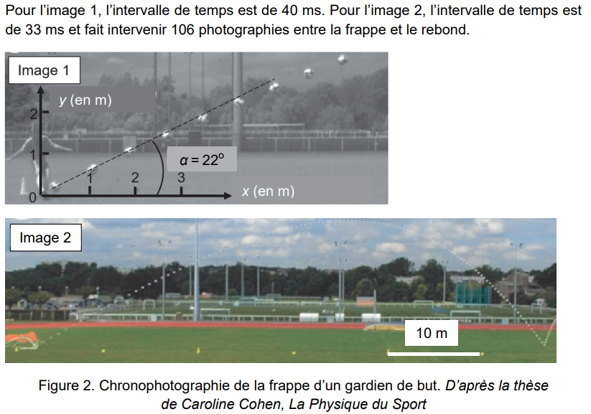

G₂
G₁

Il faut déterminer l’échelle des distances sur l’image 1.
Sur l’axe des abscisses, 4,2 cm représentent une distance de 3,0 m.
G₁G₂ mesure 1,3 cm soit en réalité = 0,93 m
= 23 m.s⁻¹, en multipliant par 3,6 on obtient une vitesse de 84 km.h⁻¹ ce qui semble réaliste.
Autre méthode : En position G₂, t = 40 ms = 0,040 s et x = 1 m or x = v₀.cosα.t donc v₀ =
v₀ = = 27 m.s⁻¹
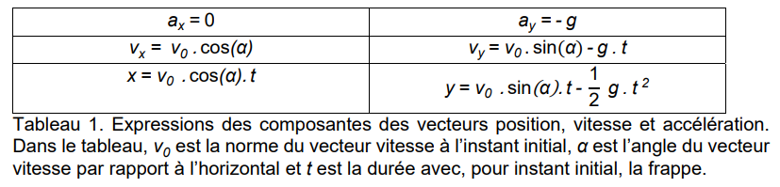

Q3. Pour les expressions des composantes v_{x} et v_{y} fournies, interpréter qualitativement leur signe au cours du temps.
v_{x} = v₀.cos (α) v_{x} > 0 le ballon se déplace toujours vers la droite
v_{y} = v₀.sin (α) – g.t
v_{y} > 0 si v₀.sin(α) – g.t > 0 donc si v₀.sin(α) > g.t, la balle monte.
Quand v₀.sin(α) < g.t alors v_{y} < 0 , la balle descend.
Q4. Toujours dans le cadre du modèle de la chute libre, déterminer la valeur de la durée écoulée entre la frappe et l’impact au sol.
On doit déterminer la durée t pour laquelle y = 0.
Il faut résoudre l’équation = 0
Deux solutions possibles, t = 0 s non retenue car date de départ de la balle et
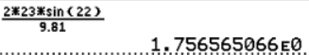
*
= 1,8 s

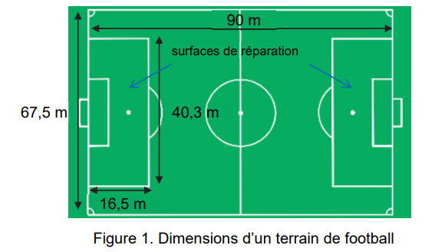
Q5. Toujours dans le cadre du modèle de la chute libre, on suppose que la frappe est effectuée par le gardien dans la surface de réparation avec le même angle α et la même vitesse initiale v₀ . Déterminer par un raisonnement quantitatif si le gardien est susceptible de marquer directement un but sans rebond.
Déterminons l’abscisse atteinte par la balle lorsqu’elle
touche le sol.
x(t) = v₀.cos(α).t
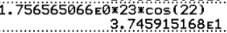
x(t = 1,8) = 23×cos(22°)×1,7566 = 37 m

Si le gardien se place à la limite de la surface de réparation,
le ballon doit parcourir horizontalement 90 –16,5 = 73,5 m.
Or il ne parcourt que 37 m, ainsi le gardien ne marque pas de but sans rebond.
Q6. Au regard de la chronophotographie de l’ensemble de la trajectoire (image 2), discuter de la pertinence du modèle choisi compte tenu de la distance du point d’impact d’une part et de la durée du vol du ballon entre l’instant de la frappe et celui de l’impact.

- Distance du point d’impact
On détermine sur la figure 2, la distance réelle parcourue entre l’instant de la frappe et celui de l’impact au sol.
2,7 cm correspondent à 10 m
15 cm correspondent à d m
Le point d’impact est situé à 56 m du point de frappe, or avec le modèle de chute libre nous avions déterminé une distance de 37 m.
Le modèle choisi n’est donc pas pertinent.
- Durée du vol du ballon
Il y a 106 photographies entre l’instant de la frappe et celui de l’impact, elles sont séparées d’une durée de 33 ms.
La durée de vol du ballon est de 106×33 ms = 3498 ms = 3,498 s
Avec le modèle, on a obtenu une durée de vol de 1,8 s donc bien inférieure à la réalité.
Là encore le modèle choisi n’est pas pertinent.

Effets d’un fluide sur le mouvement d’une sphère dans un champ de pesanteur
Une sphère en mouvement dans un fluide est ralentie du fait des frottements. Lorsqu’elle est animée d’une rotation sur elle-même, la sphère peut aussi faire l’objet d’un phénomène de portance. En plus d’être ralentie, elle est alors aussi partiellement « portée » par l’air.
La chronophotographie de l’image 1 met en évidence un mouvement de rotation du ballon sur lui-même estimé à 5 tours par seconde.
Q7. Proposer une interprétation à la valeur de la durée du temps de vol mesurée.
En reprenant le texte du sujet, on comprend que grâce à la rotation sur elle-même la balle a fait l’objet d’un phénomène de portance qui a allongé la durée du temps de vol.

